CỘNG HÒA XÃ HỘI CHỦ NGHĨA VIỆT NAM

ĐỘC LẬP – TỰ DO – HẠNH PHÚC

------🙢🕮🙠------

GIÁO TRÌNH

LẬP TRÌNH JAVA CĂN BẢN

MODULE: JAVA CORE

LAB 1: LẬP TRÌNH CĂN BẢN

Dương Nguyễn Phú Cường

Năm 2024

MỤC LỤC

MỤC LỤC I

DANH MỤC HÌNH III

DANH MỤC BẢNG IV

DANH MỤC TỪ VIẾT TẮT V

Chương 1: CÀI ĐẶT, BIẾN, KIỂU DỮ LIỆU, TOÁN TỬ 1

Bài 1: Cài đặt môi trường lập trình và chạy chương trình HelloWorld đầu tiên (100đ) 1

Mục 1: Yêu cầu: 1

Bài 2: Viết chương trình in thông tin người dùng ra màn hình console (100đ) 1

Mục 1: Dữ liệu 1

Mục 2: Yêu cầu 1

Bài 3: Viết chương trình in thông tin hóa đơn ra màn hình console (100đ) 2

Mục 1: Dữ liệu 2

Mục 2: Yêu cầu 3

Bài 4: Viết chương trình thu thập thông tin từ người dùng (input) và in ra màn hình (output) console (100đ) 3

Mục 1: Dữ liệu 3

Mục 2: Yêu cầu 3

Bài 5: Viết chương trình tính toán cộng trừ nhân chia 2 số cơ bản (100đ) 4

Mục 1: Yêu cầu 4

Bài 6: Tìm phần nguyên và phần dư khi chia 2 số (100đ) 4

Mục 1: Yêu cầu 4

Bài 7: Viết chương trình tính chu vi, diện tích hình chữ nhật (100đ) 4

Mục 1: Thông tin 4

Mục 2: Yêu cầu 4

Bài 8: Viết chương trình tính chu vi, diện tích hình tròn (100đ) 5

Mục 1: Thông tin 5

Mục 2: Yêu cầu 5

Bài 9: Viết chương trình tính điểm trung bình (100đ) 5

Mục 1: Yêu cầu 5

Bài 10: Viết chương trình tính lãi suất kép 5

Mục 1: Công thức tính lãi suất kép 5

Mục 2: Yêu cầu 6

TÀI LIỆU THAM KHẢO A

XIN CÁM ƠN ! B

DANH MỤC HÌNH

Hình 1.1: Ví dụ mẫu hóa đơn bán hàng 2

DANH MỤC BẢNG

**No table of figures entries found.**

DANH MỤC TỪ VIẾT TẮT

|  |  |  |  |
| --- | --- | --- | --- |
| STT | Từ viết tắt | Tiếng Việt | Tiếng Anh |
|  | CSDL | Cở sở dữ liệu | Database |
|  |  |  |  |
|  |  |  |  |
|  |  |  |  |
|  |  |  |  |

# CÀI ĐẶT, BIẾN, KIỂU DỮ LIỆU, TOÁN TỬ

## Cài đặt môi trường lập trình và chạy chương trình HelloWorld đầu tiên (100đ)

### Yêu cầu:

1. Thực hiện chương trình in ra màn hình console dòng chữ sau: (90đ)

|  |
| --- |
| Xin chào Java |

1. Viết code đẹp, chuẩn, format code đầy đủ. (10đ)

------🙠🕮🙢------

## Viết chương trình in thông tin người dùng ra màn hình console (100đ)

### Dữ liệu

Cho thông tin mô tả về người dùng như sau:

* Họ tên: **Dương Nguyễn Phú Cường**
* Giới tính: **0 (Nam); 1 (Nữ)**
* Ngày sinh: **10/12/1999 (Date)**
* Tuổi: **35**

### Yêu cầu

1. Khai báo đầy đủ thông tin người dùng bằng các biến (variables) và kiểu dữ liệu (data type) tương ứng. (40đ)
2. In ra màn hình đầy đủ thông tin người dùng với đầy đủ format (định dạng) như mô tả bên trên. (40đ)
3. Viết code đẹp, chuẩn, format code đầy đủ. (10đ)

------🙠🕮🙢------

## Viết chương trình in thông tin hóa đơn ra màn hình console (100đ)

### Dữ liệu

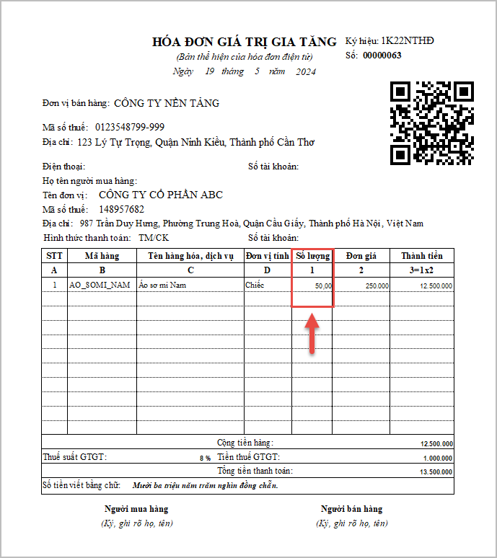

Hình .: Ví dụ mẫu hóa đơn bán hàng

Cho thông tin hóa đơn như hình trên.

### Yêu cầu

1. Khai báo đầy đủ thông tin hóa đơn bằng các biến (variables) và kiểu dữ liệu (data type) tương ứng. (50đ)
2. In ra màn hình đầy đủ thông tin người dùng với đầy đủ format (định dạng) như mô tả bên trên. (30đ)
3. Viết code đẹp, chuẩn, format code đầy đủ. (10đ)

------🙠🕮🙢------

## Viết chương trình thu thập thông tin từ người dùng (input) và in ra màn hình (output) console (100đ)

### Dữ liệu

Cho thông tin mô tả về người dùng như sau:

* Họ tên: **Dương Nguyễn Phú Cường**
* Giới tính: **0 (Nam); 1 (Nữ)**
* Ngày sinh: **10/12/1999 (Date)**
* Tuổi: **35**

### Yêu cầu

1. Thu thập thông tin từ người dùng, gán vào các biến tương ứng. (50đ)
2. In ra màn hình đầy đủ thông tin người dùng với đầy đủ format (định dạng) như mô tả bên trên. (40đ)
3. Viết code đẹp, chuẩn, format code đầy đủ. (10đ)

------🙠🕮🙢------

## Viết chương trình tính toán cộng trừ nhân chia 2 số cơ bản (100đ)

### Yêu cầu

1. Cho người dùng nhập vào 2 số “a” và “b”. (30đ)
2. Tính toán và in ra màn hình kết quả của phép cộng; phép trừ; phép nhân; phép chia như sau: (60đ)

|  |
| --- |
| ====== Chuong trinh tinh toan ======  - So a = 3  - So b = 8  - Phep cong: 3 + 8 = 11  - Phep tru: 3 – 8 = -5  - Phep nhan: 3 x 8 = 24  - Phep chia: 3 / 8 = 0.375 |

1. Viết code đẹp, chuẩn, format code đầy đủ. (10đ)

------🙠🕮🙢------

## Tìm phần nguyên và phần dư khi chia 2 số (100đ)

### Yêu cầu

1. Cho người dùng nhập vào 2 số “a” và “b”. (30đ)
2. Tính toán và in ra màn hình phần nguyên và phần dư khi chia 2 số a và b. (70đ)

------🙠🕮🙢------

## Viết chương trình tính chu vi, diện tích hình chữ nhật (100đ)

### Thông tin

* Công thức tính diện tích hình chữ nhật:
$$diện tích hcn=chiều dài*chiều rộng$$

* Công thức tính chu vi hình chữ nhật:

$$chu vi hcn=\frac{\left(chiều dài+chiều rộng\right)}{2}$$

### Yêu cầu

1. Cho người dùng nhập vào 2 số chiều dài và chiều rộng. (30đ)
2. Tính toán và in ra màn hình chu vi và diện tích hình chữ nhật (70đ).

------🙠🕮🙢------

## Viết chương trình tính chu vi, diện tích hình tròn (100đ)

### Thông tin

* Công thức tính diện tích hình tròn:
$$diện tích hình tròn=π*{bán kính}^{2}$$

* Công thức tính chu vi hình tròn:

$$chu vi hình tròn=π*bán kính*2$$

### Yêu cầu

1. Cho người dùng nhập vào số bán kính hình tròn. (30đ)
2. Tính toán và in ra màn hình chu vi và diện tích hình tròn (70đ).

------🙠🕮🙢------

## Viết chương trình tính điểm trung bình (100đ)

### Yêu cầu

1. Cho người dùng nhập vào điểm 3 môn “toán”, “lý” và “hóa”. (30đ)
2. Tính toán và in ra màn hình điểm trung bình. (70đ)

------🙠🕮🙢------

## Viết chương trình tính lãi suất kép

### Công thức tính lãi suất kép

Ta có công thức tính lãi suất kép trong ngành tài chính:

$$Lãi suất=P{\left(1+ \frac{R}{n}\right)}^{(nt)}-P$$

**Trong đó:**

* P: số tiền gốc.
* R: là lãi suất hàng năm.
* t: là thời gian tiền được đầu tư hoặc vay.
* n: là số lần lãi được gộp trên mỗi đơn vị t.
  + Nếu lãi được gộp hàng tháng và t tính bằng năm thì n = 12.
  + Nếu lãi được gộp hàng quý và t tính bằng năm thì n = 4.

**Ví dụ**: ta có khoản tiền 2,000,000đ được gởi vào ngân hàng dưới dạng tiền tiết kiệm, với lãi suất cố định hàng năm là 5%, lãi cộng gộp hàng tháng. Lãi kép sau 3 năm gởi tiết kiệm sẽ là:

* P = 2,000,000
* R = 5/100 = 0.05
* t = 3
* n = 12

$$Lãi suất=2,000,000{\left(1+ \frac{0.05}{12}\right)}^{(12 x 3)}-2,000,000= 322,944$$

### Yêu cầu

1. Cho người dùng nhập dữ liệu:
   * Nhập họ tên khách hàng.
   * Nhập số tiền muốn gởi tiết kiệm.
   * Nhập số năm muốn gởi tiết kiệm.
   * Nhập phần trăm lãi suất gởi tiết kiệm.
2. Tính toán và hiển thị ra màn hình kết quả dự toán tiền lãi suất kép có được sau khi hoàn tất thời gian gởi tiết kiệm.
3. Viết code đẹp, chuẩn, format code đầy đủ. (10đ)

------🙠🕮🙢------

## Viết chương trình đổi vị trí 2 số A và B (hoán vị) (100đ)

### Yêu cầu

1. Cho người dùng nhập vào 2 con số “a” và “b”. (20đ)
2. Hoán đổi giá trị của 2 biến a và b (hoán vị) và hiển thị ra màn hình kết quả biến “a” và “b” sau khi hoán vị. (70đ)
3. Viết code đẹp, chuẩn, format code đầy đủ. (10đ)

------🙠🕮🙢------

TÀI LIỆU THAM KHẢO

|  |  |
| --- | --- |
| [1] | D. N. P. Cường, "Lập trình Java căn bản," NenTang, 11 06 2023. [Online]. Available: https://nentang.vn/app/edu/khoa-hoc/java/lap-trinh-java-can-ban. [Accessed 10 09 2024]. |

XIN CÁM ƠN !

------🙠🕮🙢------



Nền tảng Kiến thức - Hành trang tới Tương lai

Cung cấp kiến thức nền tảng về Lập trình, Cấu trúc giải thuật, Thiết kế Web, Cơ sở dữ liệu, Thiết kế di động...

Giúp các bạn có niềm tin, hành trang kiến thức vững vàng trên con đường trở thành Nhà phát triển Phần mềm trong tương lai!

Thông tin liên hệ

|  |  |
| --- | --- |
| Website |  |
| **SĐT + Zalo** |  |
| **Email** |  |
| **Kênh Youtube** |  |